**Categorie** [**Complexpreparaten – Sport**](https://www.vitakruid.nl/categorieen/complexpreparaten-speciale-formules) **Supplementen (NZVT)**

**Productpagina**

**Elite Post Workout Vrouw**

**Productvisual**

**Productnaam & productomschrijving *(zie packshot voor officiële naam)***

**Elite Post Workout Vrouw**

**Spieropbouw en herstel voor vrouwen**

**USP’s**

* Groene thee ondersteunt de vetverbranding**
* Elektrolyten voor na de training (chloride, kalium, magnesium & natrium)
* BCAA's komen van nature voor in eiwitten, die zorgen voor herstel van spieren na fysieke inspanning

**Beschrijving** (260 woorden)

BCAA’s (leucine, isoleucine, valine) komen van nature voor in eiwitten, die een belangrijke rol spelen bij het herstel en de opbouw van spieren na je training. Deze vertakte-keten aminozuren kun je binnenkrijgen via eiwitrijke voeding, zoals kipfilet en volle yoghurt. Naast BCAA’s is het belangrijk om na het sporten elektrolyten aan te vullen, zoals natrium, kalium en magnesium. Deze mineralen vind je onder andere in avocado’s, bananen en kokoswater.

De vrouwenformule is zorgvuldig samengesteld om aan te sluiten bij het lagere lichaamsgewicht en de unieke fysiologische behoeften van vrouwen. Met 4824 mg L-Leucine, 4% minder dan in de mannenformule, en 4000 mg L-Glutamine, 11% lager, biedt het precies de juiste doseringen. Wat deze formule extra bijzonder maakt, is de toevoeging van 500 mg groene thee-extract. Groene thee staat bekend om zijn ondersteuning bij de vetverbranding,** wat perfect aansluit bij de doelen van veel vrouwen.

Voor sporters en iedereen die intensief traint, zijn elektrolyten van belang. Daarom bevat onze Post Workout Vrouw de belangrijkste elektrolyten, waaronder magnesium, kalium, natrium en chloride. Magnesium ondersteunt de elektrolytenbalans, spierwerking, aanmaak van lichaamseiwitten en helpt bij het verminderen van vermoeidheid. Kalium helpt bij het reguleren van de bloeddruk en is goed voor de spieren. Chloride is goed voor een normale maagfunctie en is nodig voor de productie van zoutzuur in de maag.

Onze Post Workout Man bevat daarnaast GABA (gamma-aminoboterzuur), die bekend staat als remmende neurotransmitte. Ook is rode bietenpoederextract toegevoegd dat goed is voor de spijsvertering en helpt bij de verwerking van lactose.** Voor maximale nutriëntenopname bevat de formule AstraGin®, een complex afkomstig uit de wortels van Astragalus membranaceus en Panax notoginseng, dat de biologische beschikbaarheid van aminozuren en mineralen vergroot.

**Visual**

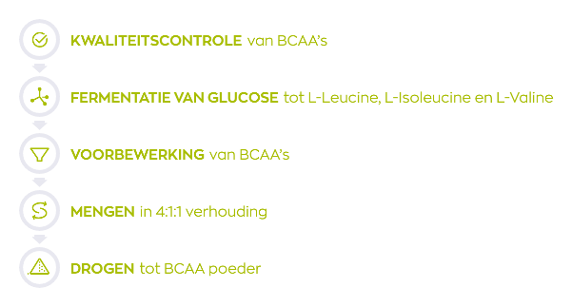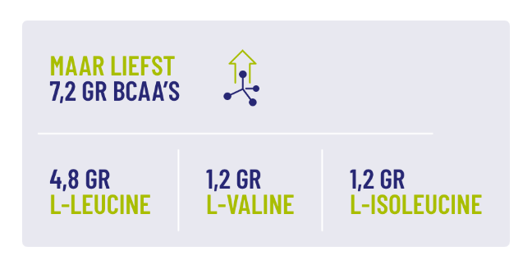**

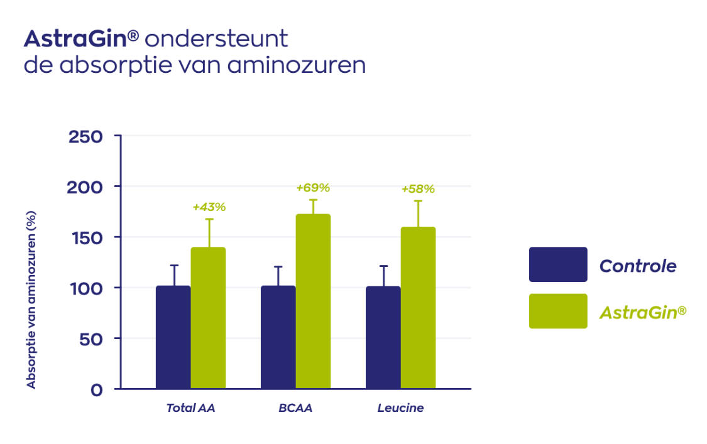

**Allergenen**

Vegan

**Inhoud**

325 gram

**BTW**

Laag (9%)

**Artikelnummer**

93002

**Z-Indexnummer**

17359511

**\*Goedgekeurde gezondheidsclaims**

* Chloride is goed voor een normale maagfunctie
* Chloride is nodig voor de productie van zoutzuur in de maag
* Kalium is goed voor de bloeddruk
* Kalium is goed voor de spieren
* Magnesium speelt een rol bij het opbouwen van lichaamseiwit
* Magnesium draagt bij tot een goede elektrolytenbalans
* Eiwitten zorgen voor herstel van spieren na fysieke inspanning
* Eiwitten dragen bij tot de groei van de spiermassa
* Eiwitten dragen bij tot de instandhouding van de spiermassa

**\*\* Gezondheidsclaims in afwachting van Europese toelating**

* Groene thee is een anti-oxidant
* Groene thee helpt energie vrij maken uit voeding
* Groene thee ondersteunt de vetverbranding
* Rode biet (Beta vulgaris) is goed voor de spijsvertering
* Rode biet (Beta vulgaris) ondersteunt de afbraak van lactose

**Ingrediënten**

BCAA 4:1:1 (L-Leucine, L-Isoleucine, L-Valine), L-Glutamine, citroenzuur (zuurteregelaar), appelzuur (zuurteregelaar), Natrium (chloride), Magnesium (malaat), Kalium (chloride), Groene thee extract (Camellia sinensis), Rode bietenpoeder extract (beta vulgaris rubra), natuurlijk citroen aroma (smaaktstof), betacaroteen (kleurstof), GABA (gamma amino-boterzuur), sucralose (zoetstof), natuurlijk persik aroma (smaakstof), AstraGin®, maltodextrine.

**Bevat geen**

**Bevat geen:** GMO, gluten, gist, gelatine, lactose kunstmatige kleurstoffen, smaakstoffen of conserveringsmiddelen.

**Dosering**

Neem 1 maatschep per dag. Mix in je Vitakruid shakebeker met 600 ml water. Houd u aan de aanbevolen dosering.

**Veiligheid**

Maximale dosis EGCG is 800 mg per dag. Niet consumeren op een nuchtere maag of in combinatie met andere groene thee producten.

Niet geschikt voor kinderen onder de 18 jaar, tijdens de zwangerschap of borstvoeding.

Buiten bereik en zicht van jonge kinderen houden. Droog, donker en op kamertemperatuur bewaren (15 – 25 °C).

**Samenstelling**

